^{ЧДОУ «Детский сад «Совенок»}
Газета для детей и родителей
Выпуск: май 2016 г.

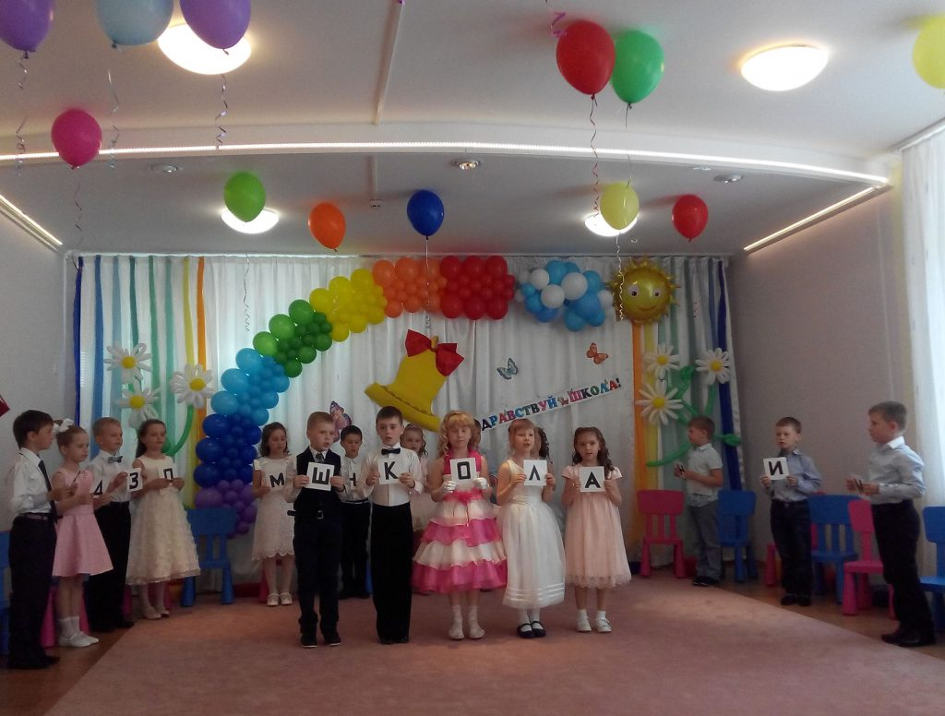 В детском саду «Совенок» прошел выпускной бал для воспитанников подготовительной группы.
Еще недавно крошками-малышами пришли в садик за ручку с мамой и папой, а теперь в их жизни наступит новая, школьная, пора. Выпускной бал, который состоялся 27 мая, стал настоящим праздником не только для самих выпускников, но и для педагогов, родителей и гостей вечера. Элегантные мальчики в строгих костюмах и девочки-принцессы в бальных платьях старались показать всем собравшимся, какие они стали большие и умные. Ребята выразительно читали стихи, звонко пели песни, грациозно танцевали и правильно отвечали на вопросы о школе, которые задавали персонажи сказок Лиса Алиса, Кот Базилио и фея Азбука и Математика; принимали поздравления и пожелания от детей младших групп и воспитателей, а напоследок запустили в небо разноцветные воздушные шары.
Выпускной бал отгремели и 17 наших воспитанников в сентябре уже сядут за парты. Выпускники полностью готовы к школе, их рады видеть в числе первоклашек лучшие учебные заведения Ярославля. Обычно воспитатели внимательно отслеживают их дальнейшую судьбу, даже посещают школы, в которые поступают дети. Как показывает практика, воспитанники нашего детского сада легко адаптируются к школьной жизни.
Оценивая прошедший учебный год, хотелось бы еще раз отметить, что огромное внимание в нашем детском саду в первую очередь уделяется укреплению здоровья детей. Это кислородные коктейли, витаминизация, сбалансированное питание, введение в ежедневный рацион овощей, фруктов, соков, и, конечно же, закаливающие мероприятия и физкультурно-оздоровительная работа (занятия, проводимые инструктором физкультуры Е. Васильевой в разных формах, спортивные праздники, осенний кросс, посещение детьми подготовительной группы бассейна спортивном комплексе «Атлант»). Особенно приятно, что проводимые мероприятия проходили при активном участии родителей наших воспитанников. что способствует обеспечению единства воспитательного процесса в детском саду и семье, достижению столь необходимой гармонии в отношениях детей и родителей.
В нашем детском саду много внимания уделяется воспитанию в детях нравственных ценностей и патриотических чувств. Воспитатели Г.А. Межова и В.Г. Алексеева посвятили этой теме интересные занятия «День матери» и «Урок мужества», посвященный 9 Мая. В течение года мы проводили много развлекательных мероприятий, но самыми яркими, запоминающимися были «Праздник осени», новогодние сказочные представления, «Неделя театра», «Фестиваль семейного творчества»
А впереди – лето, веселое и увлекательное время, в которое детский сад будет работать в обычном режиме, не прерываясь на каникулы. Детей ждут новые развлечения и спортивные мероприятия, познавательные прогулки и экскурсии.
